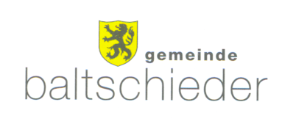
Anmeldeformular Nikolaus 2026
Anmeldung bis spätestens Freitag, 20. November 2026
- Kollekte an den Nikolaus gehen zugunsten von PolySport Baltschieder, welche diesen Anlass organisieren. (Richtpreis +/- CHF 10.00 pro Kind)
- Bitte Geschenke für die Kinder vor der Eingangstüre bereitstellen; besten Dank
Name der Eltern
Strasse/Hausnummer/Etage
Telefonnummer
Vorname und Alter des Kindes
Besondere Bemerkungen
Vorname und Alter des Kindes
Besondere Bemerkungen
Vorname und Alter des Kindes
Besondere Bemerkungen
Vorname und Alter des Kindes
Besondere Bemerkungen
Vorname und Alter des Kindes
Besondere Bemerkungen

